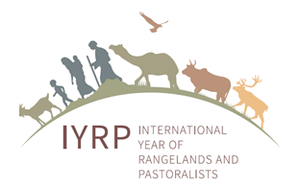
Directives concernant les lettres de soutien pour les propositions de l'AIPR - à partir de mars 2021

Les lettres doivent decrier:

a) l'importance de l'IYRP pour votre gouvernement/organisation
b) les types d'activités que vous pourriez réaliser ou auxquelles vous pourriez participer - avant et pendant l'IYRP-2026
c) le montant indicatif du financement disponible de votre organisation, ou la stratégie de financement potentielle sur laquelle votre organisation peut compter.

Veuillez adresser votre lettre à:

H.E. Mr. Mendsaikhan Zagdjav
Minister of Food, Agriculture and Light Industry of Mongolia (MoFALI)
13381 Governmental building 9th, Peace avenue 16a,
Bayanzurkh district, Ulaanbaatar, Mongolia
info@mofa.gov.mn

Veuillez copier la lettre à :

- Dr. Batmunkh Damdindorj, Director of Livestock policy implementation and coordination Department, MoFALI , and Chair of the Mongolia National task force of the IYRP (batmunh@mofa.gov.mn)
- Mr. Ganzorig, Director of International Cooperation Division of MoFALI : (ganzorig@mofa.gov.mn)

- Dr. Munkhnasan Tsevegmed, Officer at MoFALI, and Secretary of Mongolia National task force of IYRP: (munkhnasan@mofa.gov.mn, munkhnasan2025@gmail.com)

- Gregorio Velasco-Gil, AGAG, FAO: (gregorio.velascogil@fao.org)

- Maryam Niamir-Fuller, Vice-Chair ISG for the IYRP (mniafull2@gmail.com)

Traduit avec www.DeepL.com/Translator (version gratuite)

